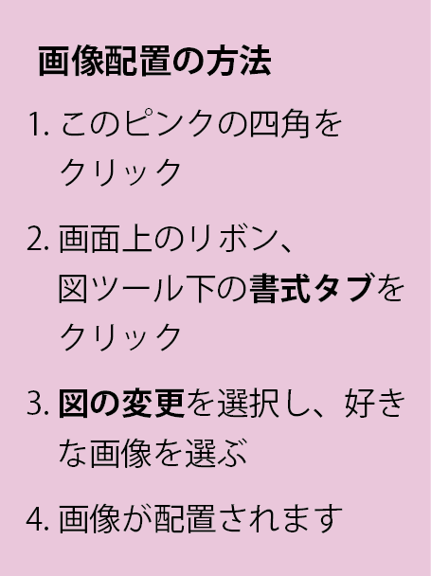

タイトルを入力

タイトルを入力